**作业要求：**

http://t.51cto.com/exam/view?id=1027

一个简单的RPC（远程调用模型）

1. server端将要执行的命令及参数发送到RabbitMQ，

2. client端从RabbitMQ获取要执行的命令，命令执行完成之后，将结果返回给server端

3. server端接受client端的命令执行结果，并处理，

4. 可选择指定主机或者主机组

**程序基本结构：**

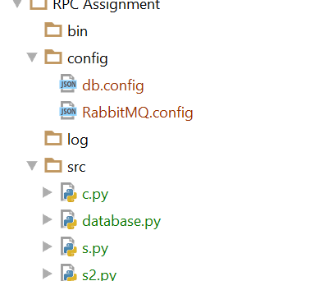

Bin： 入口文件目录

Config： 配置文件，包括数据库的配置文件和RabbitMQ的配置和文件

Log：操作的日志文件

Src: 源码文件，主要包括3个文件，客户端，服务器端以及一个数据库的测试文件。

**数据库表：**

两张表，Department和Hosts，两者通过Department_id 进行外键约束

Department

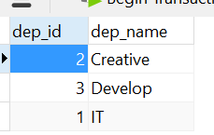

Hosts

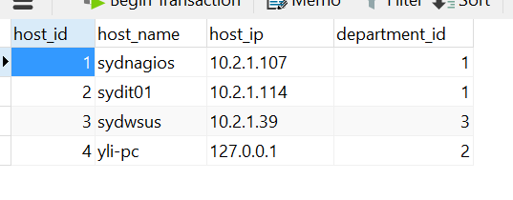

**工作流程**

1.客户端读取数据库，获取主机组选项；

2.用户选择主机组，绑定RabbitMQ，根据主机组的部门标签发送请求信息

3.发送信息包括请求命令，reply_to队列，correlation_id

4.主机端读取数据库，获取当前主机属于的部门标签

5.主机端绑定RabbitMQ, 创建随机队列绑定到Exchange，准备接受信息

6.主机端获取请求，执行操作，返回correlation_id和结果到reply_to队列

7.客户端根据主机的个数从reply_to队列里面读取结果

**操作截图**

**主机端执行服务器等待请求，用户启动客户端发送请求**

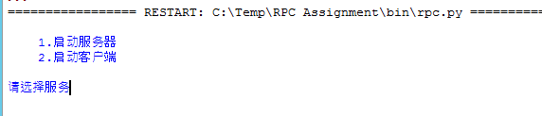

**客户端界面**

**选择主机组，这里选择了2，代表Creative部门，里面有两个主机，sydit01 和 yli-pc**

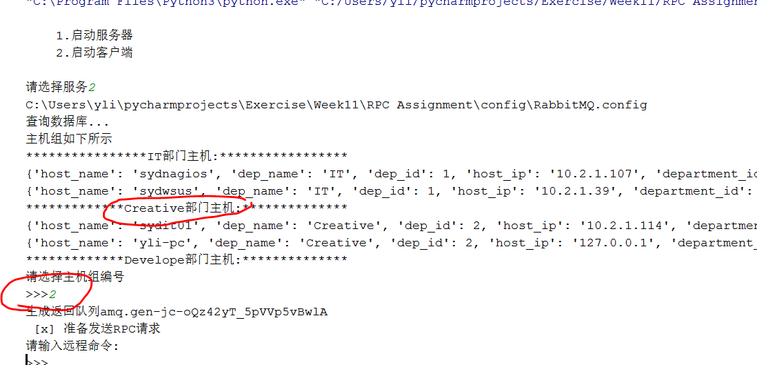

**分别在两个主机上启动服务器程序**

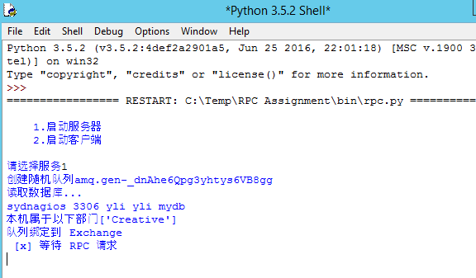

**客户端执行命令，从两个主机获取结果**

